Квест –игра «Русская печка»

Здравствуйте, гости мои дорогие!
Гости веселые, да удалые!
Разговор сегодня, скажу я вам, знатный,
Всем русским людям он очень приятный.

А о чем пойдет разговор, догадайтесь сами. Вот вам моя загадка такая, очень-очень старая:«В теплом царстве стоит пещера каменная, а в пещере лютый змий; и как бывает в том царстве стужа, змий раскручинится, и начнет у него изо рта пламень огненный исходити и из ушей кудряв дым метатитися, а из очей искры сыплются».
Если хорошенько подумать, нетрудно догадаться, что «теплое царство» - это крестьянская изба, в которой стоит русская печь – «пещера каменная», в которой прячется огонь – «лютый змий».
Даже стихи посвящали печке. А вы знаете стихотворение о печке? У меня есть такое, но оно рассыпалось по строчкам. Предлагаю вам собрать его.
(детям раздаются строчки стихотворения)
Русская печка! Нет её краше!
Матушке печке аплодисменты наши!
Печка накормит и обогреет,
С печкой уютно в избе и теплее,
Вылечит печка и силы придаст
И атмосферу комфорта создаст.

Знаете ли вы, что 19 мая считается днем русской печи?
Печь- основа русской избы, её душа. Сегодня мы приглашаем вас в гости к русской печке. Мы расскажем вам об особенностях русской печи и поиграем.
С печи всё в русской избе и начиналось. От неё и наша игра начнётся. Условия игры заключаются в следующем: чтобы сварить и достать кашу из печи, вам необходимо выполнить 5 заданий, найти 5 ключей-подсказок, правильно пройти маршрут игры и достать кашу из печи. Приступать к следующему заданию можно только правильно выполнив предыдущее.
Сделаем разминку и отгадаем загадки.
Попало наше тесто в горячее место.  Попало - не пропало. Румяной булкой стало | Дрова кушает, а зубов не имеет.  Телом своим весь дом согреет.

Разделимся на команды. Для этого необходимо собрать пословицы о печке и объяснить их значение.
«Собери пословицу»
- Догадлив крестьянин - на печи избу поставил
- Изба без русской печи, что человек без души
- Добрая-то речь, коль в избе печь.

Теперь каждая команда пойдет по своей дорожке, цвет которой поможет определить первое задание.
Разгадывание кроссворда.
1 задание. 1- команде

1. Две галочки сидят на одной палочке (ведра на коромысле). | 4. Рогат, да не бык,  Хватает, да не ест,  Людям отдает, а сам на отдых идет (ухват)
2. Новая посуда вся в дырах (решето). | 5. Черный конь скачет в огонь (кочерга)
3. Стоит «толстячок» подбочинивши бочок, шипит, кипит, всем чай пить велит (самовар)

 |  |  |  | 1. | В | Е | Д | Р | А
 |  |  |  |  |  | 2. | Р | Е | Ш | Е | Т | О
 |  |  | 3. | С | А | М | О | В | А | Р
 |  |  |  | 4. | У | Х | В | А | Т
5. | К | О | Ч | Е | Р | Г | А

Под дровами находят задание 2

1 задание – 2 команде

- Воду дед носил с утра  Каждый день по два ведра  На плечах дугой повисло  Держит ведра… (коромысло). | 2 Рядом с печкой стоит сват  Все из печки он хватает  Да на стол скорее ставит  Что это? (ухват).
3 Эту обувь не забыли,  Хоть давным-давно носили  Влезут дети на полати,  У печи оставят… (лапти) | 4 То назад, то вперед  Ходит, бродит пароход.  Остановишь – горе,  Продырявит море. (утюг)
5 Он по горнице гуляет
Пыль и мусор собирает. (веник)

1к | о | р | о | м | ы | с | л | о
 |  |  |  | 2у | х | в | а | т
 |  |  |  |  | 3л | а | п | т | и
 |  |  |  |  |  | 4у | т | ю | г
 |  |  |  | 5в | е | н | и | к

В лапте находят конверт с заданием №2.

1 задание – 3 команде

1. Стоит на полу ларец большой.  Обит железом, на нем замок навесной. ( сундук) | 2.Не бык, а бодает,  Не ест, а еду хватает,  Что схватит — отдает.  Сам в угол идет. (ухват)
3. Сама не едим,  А людей кормлю. (ложка) | - Белый тулупчик  Сшит без рубчика. (яйцо)
- Без рук, без ног на плечи скок. (коромысло)

1
2
3
4
5

В стояке находят конверт с заданием №2.

2 задание

1 команда  2 Стригли, щипали,  А после чесали.  Чисто, пушисто  К доске привязали.  прялка | 2 команда  2 Гладит все, чего касается.  А дотронешься – кусается.  утюг | 3 команда  2 И шипит, и кряхтит  Воду быстро кипятит,  Он наелся угольков,  Вот для нас и чай готов.  Кран на брюхе открывает,  Кипяточек разливает.  самовар

3 задание - 1 команда

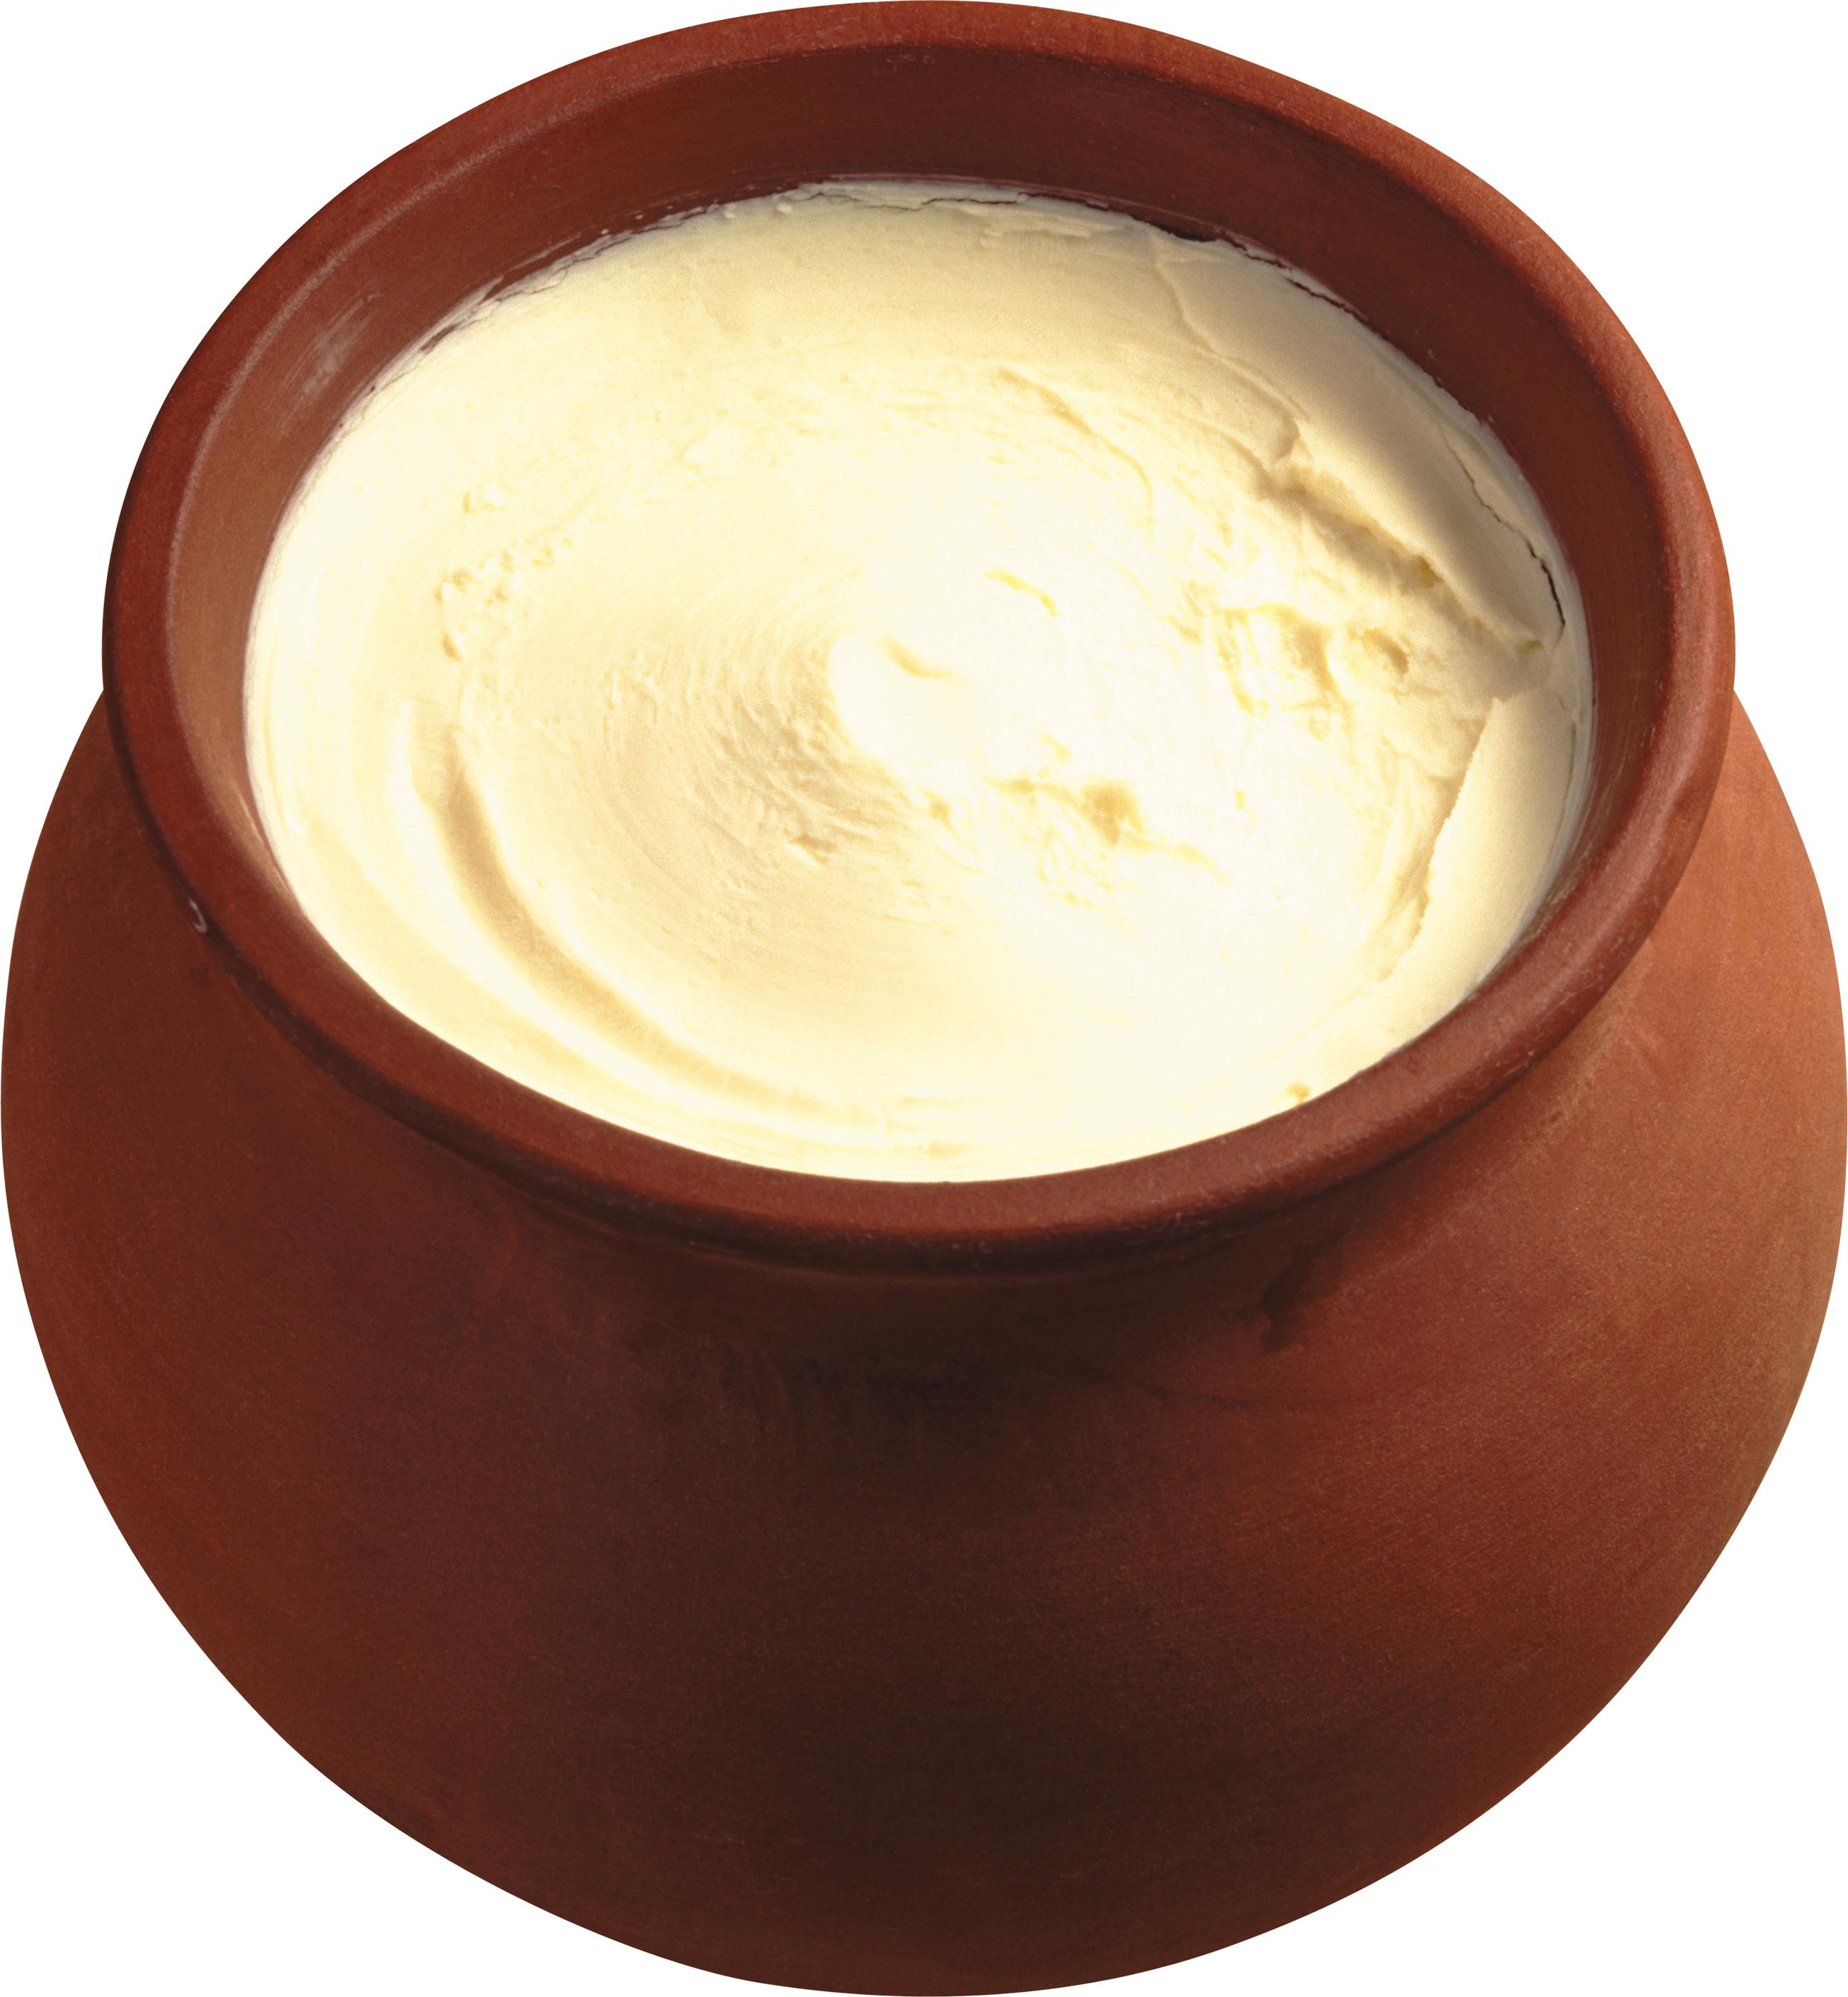 + 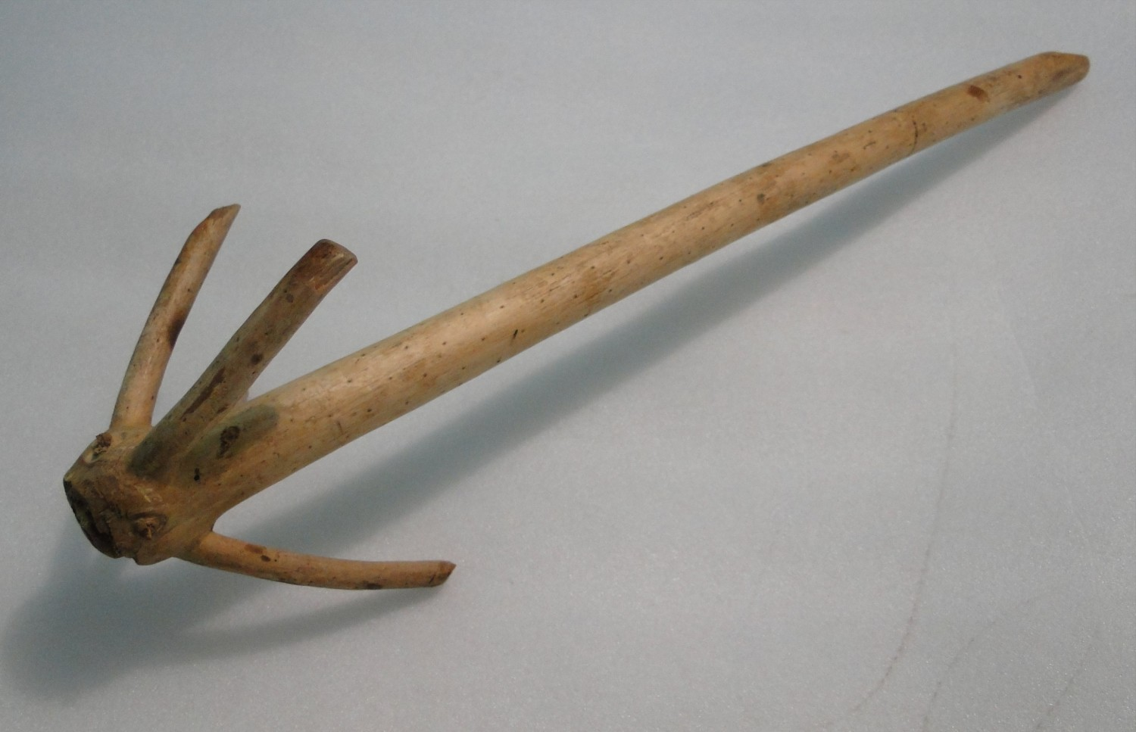 = ?

маслобойка

3 задание - 2 команда

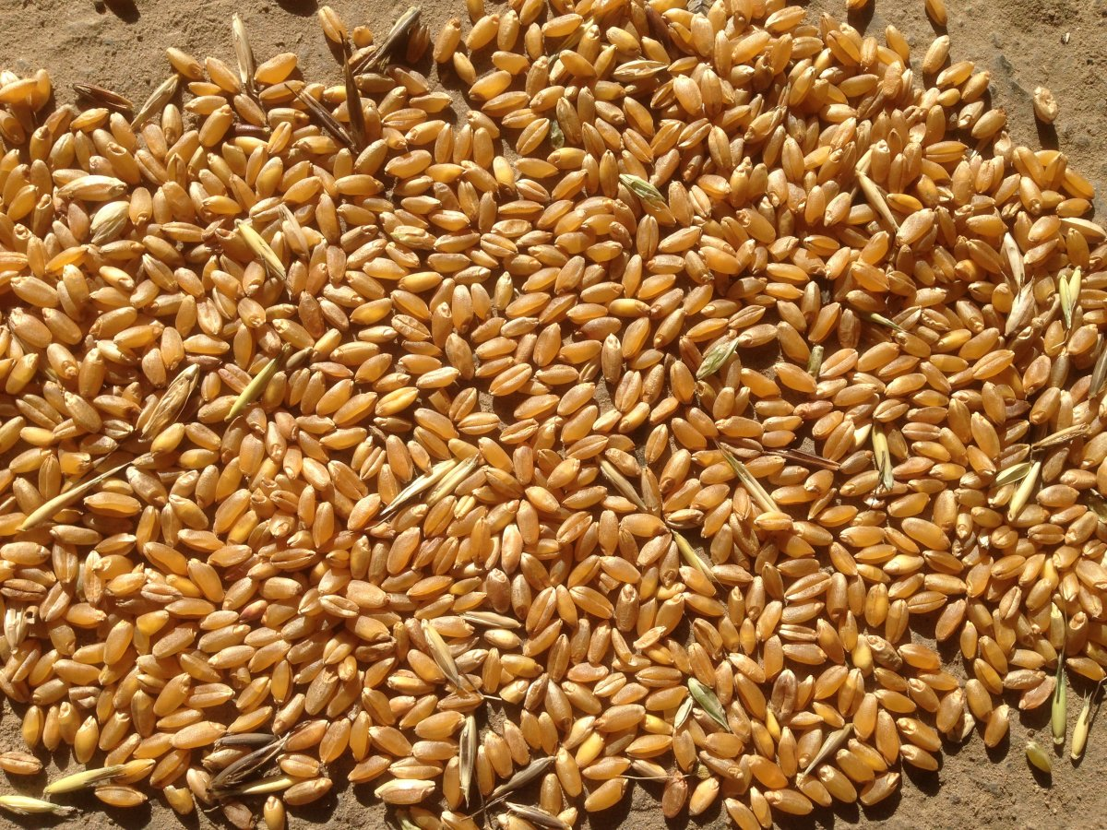+ = ?
круподёрка

3 задание – 3 команда

+  = ?
рукомойник

4 задание (чья команда раньше найдет)
Книзу узок, верх широк.
Не кастрюля …. чугунок (лежит деревянная ложка)

Вот и вернулись мы опять к печке. Ведь недаром часто в сказках печка упоминается.

Блиц – турнир
Отгадать название сказки.
1. Бежала девочка, бежала, видит - стоит печка: «Печка, печка, скажи, куда они полетели?». Печка отвечает: «Съешь моего ржаного пирожка, скажу». (Гуси-лебеди)
2. Подошли они к избушке: «Поди, лиса, вон!». А она с печи: «Как выскочу, как выпрыгну, полетят клочки по закоулочкам» (Лиса и заяц).
3. «Углы в доме затрещали, крыша зашаталась, стены вылетели, и печь сама пошла к царю прямо по улице». (По щучьему велению).
4. «Был царский бал на отходе. Поехал Иван-царевич домой наперед, нашел там женину кожу, да сжег ее в печи». (Царевна-лягушка)
5. «Я по амбару метен, по сусекам скребен, на сметане мешан, в печку сажен, на окошке стужен» («Колобок»).

Рады видеть вас у печки.
Без нее и дом пустой,
В ней и жарить, в ней и парить,
И зимой с ней как весной.
В старину так говорили:
“Печь нам мать родная всем,
На печи все красно лето,
У печи и сплю, и ем”.
Забывать мы стали, что главное в доме – печь.
Затрещит мороз, завоет ветер в трубе, а на печи тепло и уютно.

Продолжим нашу игру около печки.

1 часть – История печки
Печь – это часть нашей культуры. Старое нужно знать и беречь. А ведь раньше печь была совсем не такой. А вот какой была русская печка в глубокой древности вы узнаете, выполнив это задание.
Задание: Нужно за 1 минуту прочитать текст и рассказать о печке.

- У печного огня древнее происхождение – у слов “пещера” и “печь” один корень. С давних времен печь символизировала, прежде всего, родной очаг. На его прошлом – отблеск живого, доброго, дарящего надежду огня. В пустынных местах и на холодных пепелищах жизнь всегда начиналась с костров и печурок.
Очаг, который был для первобытного человека первой печью, согревавшей его и готовивший для него пищу, он ценил больше всего. Именно вокруг очага люди стали устраивать крышу, возводить стены, а потом и двери, – словом строить дом. А когда в доме появилась первая утварь, очаг, разведенный на полу, перестал устраивать человека. Он построил для него отдельный домик с оконцами и дверцей. Так получилась печь.
На Руси говорили: “Изба без русской печи, что человек без души, нежилым пахнет такая изба, наводит тоску. А как сложат печь, да затопят – сразу оживает изба”.

2 часть – Для чего печь в дома?
Можно было обойтись без кровати или шкафа, но без печки обойтись было никак нельзя. Ведь печка…, а впрочем, попробуйте-ка сами узнать, какие функции исполняла она.
Задание: собрать пазл печки. Склеить картинку и на обратной стороне прочитать текст.

Командам раздается разрезанная на части картинка печки. С обратной стороны текст.

Не зря про неё в народе говорили: «Печка кормит, печка греет, печка – мать родная». Потому что печь на самом деле и кормила, и грела в суровые русские морозы, и лечила, и мыла-парила, и даже предсказывала погоду, и умела делать ещё много разных вещей.
Выселяясь из родительского гнезда, молодые брали с собой горящие угли. Это, по верованиям древних предков, могло сохранить родственные связи.
Плюнуть на очаг почиталось за великий грех.
Если кто-нибудь заливал чужую печь водой, это было выражением непримиримой вражды.
Зола, взятая из печки в праздничные дни, служила целебным средством.
Отправляясь в далёкий путь, славянин брал с собой не только горсть родной земли, но и щепотку золы.
Перед пылающим огнём произносились заговоры, по колебаниям его пламени предсказывалась судьба и угадывался будущий урожай.

3 часть – Где печка живёт?
Еще одна немаловажная вещь – где в избе ставили печь. Для матушки-печи отводилось особое место. Давайте-ка мы с вами поразмышляем. Где на ваш взгляд вы бы поставили печь в своем доме?

Вот вам макет (рисунок) вашей избы. И еще - готовая печь в разных ракурсах. Вам нужно только выбрать для себя – какая из них вам подойдет больше.
Планировка избы была традиционной до начала ХХ века. Печь помещалась у задней стены, в правом или левом углу, челом повернутая к окну. Место против печи называлось упечь. Оно предназначалось для стряпни и часто отделялось занавеской. Чтобы приготовить еду для человека, в первую очередь, следовало накормить печной огонь. Временами это было нелегко сделать, т.к. огонь мог “закапризничать”. Если во время топки верхнее полено скатывалось вниз, и готово было выпасть из печи, или беспричинно вдруг развалился дровяной шалашик, то следовало ожидать прибытия гостей.
Гость обязательно должен появиться именно в тот день, если хозяйка укладывала в печь дрова, и при этом одно полено падало на пол.
Считалось, если на отстроенной и в первые дни натопленной печи полежит собака, или погреется захожий человек, то до конца службы печка будет исправно служить.
Мама всегда зажигала огонь с молитвой, чтобы не прогневать едва затеплившееся пламя. Если огонь разгорался плохо, это означало, что домовой за что-то рассердился на хозяев. По цвету и поведению печного огня, мама определяла погоду и разные события: красное пламя, которое потрескивало, дым столбом предсказывали морозную погоду, а дрова, которые дымили и долго не воспламенялись, и дым, который стелился – предшествовали оттепель, снег.

4 часть – Обустройство печи.
Вот печь сложена. Ничего в ней лишнего. Каждая часть – для своего дела. Попробуем сейчас угадать, как печь устроена. Я буду вам рассказывать, а вы с помощью вот этих подсказок (листочки с названиями отдельных частей печи), должны указать, где это у печи расположено
ДЫМОХОД – канал для выхода дыма из печи, топки в трубу.
ЛЕЖАНКА – выступ у печи для лежания.
ПЕЧУРКА – маленькая ниша в печи, где обычно сушатся варежки, носки
УСТЬЕ – выходное отверстие у печи, топка (жерло).
ШЕСТОК – у русской печи широкая площадка между челом и топкой
ПОДПЕЧЬЕ – ниша внизу печи, куда обычно складывают дрова или
приспособления для печи.

Подошла к концу наша игра. Сейчас подведем итоги на «Лучшего знатока русской печи».

Огонь в русской печи – незабываемое зрелище: вокруг него собирались большими семьями сумерничать. Кто дремлет, кто рассказывает бывальщину, и все смотрят на догорающие угли, как на мерцающее сокровище. А кто-то залез на полати, где было особенно хорошо, пахло теплыми кирпичами и хлебным дымком. Особенно интересно было, когда старики (бабушка ил дедушка) начинают рассуждать о приметах.
А их много.
Если в печи сбегало молоко, то это место посыпали солью, чтобы у коровы не потрескалось вымя.
Искра, выскочившая из печи, или уголек, который упал на пол, означали, что гости уже около порога.
Перед тем, как хозяин собирался на поиски заблудшего скота, он кричал в трубу, надеясь, что его голос достигнет дальних пастбищ.
Рожали женщины, бывало на печке, так как в доме были только лавки и стол. А, чтобы ребенок вырос здоровым, и ни кто не мог его обидеть, после крещения кума вытягивала из печи уголек, шла с ним на перекресток и бросала его через себя. И в дальнейшем печь в жизни младенца играла большую роль, особенно, если у того со здоровьем было не все в порядке.
“Перепеканием ребенка” называли обряд, который совершался над больным рахитом. Грудного ребенка клали на хлебную лопату и трижды всовывали в теплую печь.
Еще считалось, что нельзя бросать в затопленную печь волос, также считалось грехом бросать в печь скорлупу от пасхальных яиц, потому что родители на том свете будут сильно обижаться.

До чего же интересная беседа-то у нас получается. Осталось еще только сказку послушать. Любите сказки? Тогда послушайте мою.
“Встретились два домовенка, которые жили в соседних дворах.
– У меня хозяйка заботливая, – похвалился один, – всегда вовремя печку побелит, и сажу из трубы вычистит, а шесток заметает чистым березовым веником, ни одного уголька не уронит.
– А у меня такая неряха, – жалуется второй, – вся печь забита золой, вынести ей лень. Но это еще полбеды. А вот как скандалить начнет – меня от ее слов так всего и скручивает, словно соломенный жгут. Сегодня ночью сожгу ее дом.
– Только смотри решето не сожги, – говорит первый, – твоя хозяйка вчера у моей взяла, муку сеять…
Ночью у бабы – неряхи сгорел дом весь дотла, а решето осталось целехонько, даже не закоптилось”.
Вот такая сказка. А ведь сказка – ложь, да в ней намек, добрым молодцам – урок!

